**ĐẠI HỌC QUỐC GIA HÀ NỘI**

**TRƯỜNG ĐẠI HỌC CÔNG NGHỆ**



**BÁO CÁO HỌC PHẦN**

**CÁC VẤN ĐỀ HIỆN ĐẠI CỦA CÔNG NGHÊ THÔNG TIN**

**DỰ ÁN: HỆ THỐNG THU THẬP TẠO ĐỀ THI CHO GIÁO VIÊN**

**Giảng viên : Th.s ĐẶNG THANH HẢI**

**Ngành : CÔNG NGHỆ THÔNG TIN**

**Lớp :** [**INT3507_41**](https://courses.uet.vnu.edu.vn/course/view.php?id=8191)

**Tên nhóm : Nhóm 12**

**DỰ ÁN: HỆ THỐNG THU THẬP TẠO ĐỀ THI CHO GIÁO VIÊN**

Giảng viên: Th.s Đặng Thanh Hải

Lớp: Các vấn đề hiện đại của công nghệ thông tin

Nhóm: 12

Thành viên nhóm: 3

|  |  |  |  |
| --- | --- | --- | --- |
| STT | Họ tên | Mã sinh viên | Ghi chú |
| 1 | Lê Hữu Dũng | 20020380 |  |
| 2 | Nguyễn Thành Công | 20020400 |  |
| 3 | Đỗ Trung Hiếu | 20020398 |  |

**MỤC LỤC**

Thành viên nhóm: 3 2

LỜI CẢM ƠN 4

LỜI MỞ ĐẦU 6

CHƯƠNG I: XÁC ĐỊNH VÀ ĐẶC TẢ YÊU CẦU PHẦN MỀM 7

A. XÁC ĐỊNH YÊU CẦU PHẦN MỀM 7

1. Đặt vấn đề 7

2. Phân tích yêu cầu đề tài 7

3. Yêu cầu chức năng 8

4. Yêu cầu phi chức năng 9

B. ĐẶC TẢ USE CASE 10

1. Mô hình tổng quát 10

2. Danh sách các Usecase 11

3. Đặc tả chi tiết các chức năng 11

4. Biểu đồ tuần tự chức năng 18

CHƯƠNG II: THIẾT KẾ PHẦN MỀM 23

A. THIẾT KẾ KIẾN TRÚC 23

1. Mô hình sử dụng 23

2. Hệ quản trị cơ sở dữ liệu: MySQL 24

3. Java 24

B. THIẾT KẾ DỮ LIỆU 24

1. Tổng quát 25

2. Chi tiết dữ liệu 26

C. THIẾT KẾ GIAO DIỆN 29

1. Giao diện đăng nhập 30

2. Giao diện đăng ký 31

3. Giao diện ngân hàng Đề thi 32

4. Giao diện quản lý Học Viên 33

5. Giao diện quản lý Giáo Viên 34

6. Giao diện đề thi 35

CHƯƠNG III. KIỂM THỬ 36

CHƯƠNG IV. KẾT LUẬN 38

1. Ưu điểm 38

2. Nhược điểm 38

3. Hướng nâng cấp phần mềm 38

# LỜI CẢM ƠN

Trên thực tế, không có sự thành công nào mà không gắn liền với những sự hỗ trợ, sự giúp đỡ dù ít hay nhiều, dù là trực tiếp hay gián tiếp của người khác. Trong suốt thười gian từ khi bắt đầu học tập ở giảng đường Đại học đã đến nay, em đã nhận được rất nhiều sự quan tâm, giúp đỡ của thầy cô, gia đình và bạn bè.

Em xin chân thành cảm ơn cô Thạc sĩ Đặng Thanh Hải đã tận tâm hướng dẫn chúng em qua từng buổi học trên lớp cũng như những buổi nói chuyện, thảo luận về môn học. Trong thời gian được học tập và thực hành dưới sự hướng dân của cô, em không những thu được rất nhiều kiến thức bổ ích, mà còn được truyền sự say mê và thích thú đối với bộ môn Các vấn đề hiện đại của Công nghệ thông tin. Nếu không có những lời hướng dẫn, dạy bảo của cô thì em nghĩ báo cáo này rất khó có thể hoàn thành được.

Xin gửi lời cảm ơn chân thành đến gia đình, bạn bè là nguồn động viên to lớn, giúp em vượt qua những khó khăn trong quá trình học tập và thực hiện báo cáo. Mặc dù đã rất cố gắng hoàn thiện báo cáo với tất cả sự nỗ lực, tuy nhiên, do tìm hiểu và xây dựng báo cáo trong thời gian có hạn, và kiến thức còn hạn chế, nhiều bỡ ngỡ, nên báo cáo “Hệ thống thu thập tạo đề thi cho giáo viên” chắc chắn sẽ không thể tránh khỏi những thiếu sót. Em rất mong nhận được sự quan tâm, thông cảm và những đóng góp quý báu của các thầy cô và các bạn để báo cáo này được hoàn thiện hơn.

Một lần nữa, em xin chân thành cảm ơn và luôn mong nhận được sự đóng góp của mọi người.

Trân trọng.

# LỜI MỞ ĐẦU

Ngày nay, ứng dụng công nghệ thông tin và việc tin học hóa được xem là một trong những thiết yếu mang tính quyết định trong hoạt động của các chính phủ, tổ chức, cũng như các công ty, nó đóng một vai trò hết sức quan trọng, tạo ra những bước đột phá mạnh mẽ.

Cùng với sự phát triển không ngừng về kỹ thuật máy tính và mạng điện tử, công nghệ thông tin cũng được những công nghệ có đẳng cấp cao. Mạng Internet là một trong những sản phẩm có giá trị rất lớn lao và ngày càng trở nên một công cụ không thể thiếu, là nền tảng cho sự truyền tải, trao đổi thông tin trên toàn cầu.

Giờ đây, mọi việc liên quan đến thông tin trở nên thật dễ dàng cho người sử dụng, chỉ cần có kết nối với internet và một dòng dữ liệu thì gần như cả thế giới về vấn đề mà bạn đang quan tâm sẽ hiện ra, có đầy đủ thông tin, hình ảnh, âm thanh mà bạn cần… Chính điều này đã thúc đẩy sự phát triển thưởng mại điện tử trên toang thế giới, làm biến đổi đáng kể bộ mặt văn hóa, nân cao chất lượng cuộc sống con người.

Từ trước đến nay giáo dục luôn là một vấn đề trọng yếu được đặc biêt quan tâm. Nó đóng vai trò quan trọng, là nhân tố chìa khóa, là động lực thúc đẩy nền kinh tế phát triển. Không chỉ ở Việt Nam mà ở hầu hết các quốc gia khác trên thế giới, các chính phủ đều coi giáo dục là quốc sách hàng đầu. Vì vậy việc sử dụng công nghệ thông tin trong giáo dục là cần thiết và thiết thực. Công nghệ thông tin giúp cho người học và giáo viên có thể trao đổi, lưu trữ, quản lý một cách dễ dàng hơn. Một giáo viên có thể giảng dạy, quản lý nhiều lớp, nhiều học sinh, nên vấn đề lưu trữ cũng như tránh sự trùng lặp đề thi đang là vấn đề đau đầu với cán bộ giáo viên ngày nay. Nhận thấy được sự khó khăn ấy, là học sinh ngồi trên ghế nhà trường nhận được sự yêu thương của các thầy cô, chúng em quyết định xây dựng “Hệ thống thu thập tạo đề thi cho giáo viên” với chức năng lưu trữ, tạo đề thi một cách đa dạng, phong phú hơn. Mong rằng với dự án này sẽ giúp ích các thầy cô cho sự nghiệp trồng người.

# CHƯƠNG I: XÁC ĐỊNH VÀ ĐẶC TẢ YÊU CẦU PHẦN MỀM

## XÁC ĐỊNH YÊU CẦU PHẦN MỀM

### Đặt vấn đề

Giáo dục và đào tạo là một hiện tượng xã hội, là hoạt động có tổ chức nhằm thúc đẩy, bồi dưỡng và phát triển tri thức, nhận thức, kỹ năng và hoàn thiện nhân cách của mỗi cá nhân. Tri thức nhân loại là thước đo sự thành công, phát triển bền vững của xã hội. Vị thế của một đất nước được thể hiện ở sức mạnh tri thức toàn dân. Do đó, vai trò của giáo dục đối với xã hội trước hết được thể hiện trong việc đào tạo tri thức, nâng cao dân trí mọi dân tộc, quốc gia.

Trước kia việc quản lý một lượng lớn thông tin về đề thi, tài liệu học tập của học sinh là một vấn đề nan giải của các giáo viên. Hằng ngày mỗi thầy cô phải ôm từng đống đề thi về và vật lộn với nó. Hơn thế nữa, việc trùng lặp đề thi giữa các học sinh trong lớp cũng là vấn đề ảnh hưởng tới sự đánh giá năng lực từng cá nhân. Việc tìm giải pháp cách khắc phục cho vấn đề nêu trên là hoàn toàn cần thiết.

Chính vì thế, việc bổ sung app hỗ trợ cho các thầy cô là việc rất cần thiết và cấp bách. Nó không chỉ góp phần cải thiện khối lượng công việc cho các thầy cô mà còn phù hợp với xu hướng, là bàn đạp cho sự phát triển giáo dục sau này. Để làm được điều đó, trang app cần phải có chức năng, những tiện ích cần thiết, đơn giản dễ sử dụng phù hợp với cán bộ giáo viên.

Nắm bắt được tình hình đó, nhóm bọn em quyết định làm 1 app lưu trữ và tạo đề thi cho các cán bộ giáo viên tính năng cốt lõi cần thiết như quản lý, lưu trữ, tạo đề thi ngâu nhiên. Với app này chúng em hướng đến tất cả các cán bộ giáo viên, giúp họ có thể có một công cụ để cải thiện hơn nư trong việc dạy học.

### 2. Phân tích yêu cầu đề tài

#### 2.1. Tóm tắt hoạt động của dự án:

* Là một App quản lý, lưu trữ, tạo đề thi ngâu nhiên cho các cán bộ giáo viên
* Người dùng đăng nhập vào App có thể xem, tìm kiếm, them bớt câu hỏi, , tạo và in mã đề.

#### 2.2. Phạm vi áp dụng của dự án:

* Dành cho mọi đối tượng cán bộ giáo viên có nhu cầu sử dụng.

#### 2.3. Đối tượng sử dụng:

Cán bộ giáo viên:

* Đăng ký tài khoản
* Thêm, sửa, xóa câu hỏi (cả tự luận và trắc nghiệm)
* Đề thi có thể cả tự luận và trắc nghiệm hoặc riêng biệt
* Sinh đề bằng tay bằng cách chọn các câu hỏi theo độ khó, chương
* Sinh đề tự động theo độ khó và số lượng chọn trước
* Đảo các thứ tự câu hỏi trong một đề
* Xuất đề gồm các câu hỏi ra file word

#### 2.4. Mục đích của dự án:

* Đáp ứng được tiêu chuẩn của một app
* Cấu trúc khoa học chặt chẽ, rõ ràng, dễ dàng điều hướng, khai thác.
* Thân thiện với người cán bộ giáo viên. Tương thích với các trình duyệt khác nhau.
* Thúc đẩy hiệu quả cho quá trình giảng dạy.
* Hoạt động ổn định và bảo mật.

### Yêu cầu chức năng

|  |  |  |
| --- | --- | --- |
| STT | Tên | Mô tả |
| 1 | Đăng ký | Người dùng đăng ký tạo tài khoản |
| 2 | Đăng nhập | Người dùng đăng nhập vào tài khoản đã đăng ký |
| 3 | Đăng xuất | Người dùng đăng xuất tài khoản đã đăng nhập |
| 4 | In, xuất đề thi | Người dùng in đề thi ra file word |
| 5 | Quản lý đề thi | Sửa, thêm xoá từng câu hỏi trong mã đề |
| 6 | Tạo đề thi theo yêu cầu | Người dùng có thể tạo đề thi theo độ khó, chương |
| 7 | Đảo thứ tự câu hỏi | Người dùng có thể tráo đổi thứ tự câu hỏi trong đề thi |
| 8 | Thêm,xoá giáo viên/sinh viên | Người dùng có thể thêm xoá quản lý giáo viên/ sinh viên |

### Yêu cầu phi chức năng

* Về nội dung:
* Thông tin về nội dung phải được đồng nhất, liên kết xuyên suốt toàn bộ app, các dữ liệu chuẩn và chính xác về mặt thông tin.
* Về giao diện người dùng:
* Phải có một giao diện thân thiện, dễ sử dụng.
* Người dùng có thể dễ dàng sử dụng được hệ thống ngay trong lần vào trang app
* Các chức năng rõ ràng.
* Về giao diện quản trị:
* Đơn giản, dễ quản lý
* Về bảo mật:
* Quản lý Username & Password của khách hàng an toàn: Thông tin của Người dùng được bảo mật.
* Về hiệu năng: Các thao tác cần thời gian ngắn để xử lý. Sự chuyển đổi giao điện cần phải mượt mà.

## ĐẶC TẢ USE CASE

### 1. Mô hình tổng quát





Mô hình Use case tổng quát

### Danh sách các Usecase

|  |  |  |
| --- | --- | --- |
| STT | Tên Usecase | Ý nghĩa/Ghi chú |
| 1 | Đăng nhập |  |
| 2 | Đăng ký |  |
| 3 | Đăng xuất |  |
| 4 | In, xuất đề thi |  |
| 5 | Quản lý đề thi |  |
| 6 | Tạo đề thi theo yêu cầu |  |
| 7 | Đảo thứ tự câu hỏi |  |
| 8 | Thêm,xoá giáo viên/sinh viên |  |

### 3. Đặc tả chi tiết các chức năng

#### 3.1. Chức năng đăng nhập

|  |  |
| --- | --- |
| Tên chức năng | Đăng nhập |
| Tóm tắt | Chức năng đăng nhập vào cửa hàng |
| Dòng sự kiện chính | 1. Người dùng gửi yêu cầu đăng nhập đến hệ thống  2. Hệ thống hiển thị form đăng nhập.  3. Người dung nhập tên và tài khoản (cả 2 trường này đều bắt buộc nhập) và nhấn “Đăng nhập”.  4. Hệ thống kiểm tra thông tin đăng nhập  (Dòng sự kiện khác: Thông tin đăng nhập sai).  5. Hệ thống hiển thị trang chính. |
| Dòng sự kiện khác | 2. Thông tin đăng nhập sai:  Hệ thống hiển thị thông báo tài khoản đăng nhập không hợp lệ. |
| Trạng thái hệ thống trước khi thực thiện use case | Actor: tất cả các actor  Điều kiện: không có |
| Trạng thái hệ thống sau khi thực hiện use case | Người dùng đăng nhập thành công vào hệ thống, có thể sử dụng các quyền mà hệ thống cho phép |

#### 3.2. Chức năng đăng ký

|  |  |
| --- | --- |
| Tên chức năng | Đăng ký |
| Tóm tắt | Chức năng đăng ký tài khoản |
| Dòng sự kiện chính | 1. Người dùng gửi yêu cầu đăng ký đến hệ thống  2. Hệ thống hiển thị form đăng ký.  3. Người dùng phải nhập đầy đủ thông tin có trong form và nhấn nút đăng ký  4. Hệ thống sẽ kiểm tra thông tin,  (Dòng sự kiện khác: Thông tin đăng ký sai hoặc tài khoản đăng ký đã tồn tại).  5. Nếu thành công thì hiển thị thông báo: đăng ký thành công |
| Dòng sự kiện khác | Thông tin đăng ký sai: Hệ thống hiển thị thông báo lỗi, yêu cầu đăng ký lại |
| Trạng thái hệ thống trước khi thực thiện use case | Actor: tất cả các actor  Điều kiện: không có |
| Trạng thái hệ thống sau khi thực hiện use case | Người dùng đăng ký tài khoản thành công sẽ trở về trang chính với trạng thái đăng nhập |

#### 3.3. Chức năng đăng xuất

|  |  |
| --- | --- |
| Tên chức năng | Đăng xuất |
| Tóm tắt | Chức năng đăng xuất ra hệ thống. |
| Dòng sự kiện chính | 1. Người dùng nhấn vào Đăng xuất  2. Hệ thống đăng xuất và trở về màn hình chính |
| Dòng sự kiện khác | Không có |
| Trạng thái hệ thống trước khi thực hiện use case | Actor: tất cả các actor  Điều kiện: người dùng đã đăng nhập hệ thống |
| Trạng thái hệ thống sau khi thực hiện use case | Người dùng đăng xuất khỏi hệ thống |

#### 3.4. Quản lý đề thi

##### 3.4.1. Xóa câu hỏi

|  |  |
| --- | --- |
| Tên chức năng | Xóa câu hỏi |
| Tóm tắt | Xóa câu hỏi trong hệ thống lưu rữ |
| Dòng sự kiện chính | 1. Người dùng nhấn vào nút xóa của câu hỏi muốn xóa  2. Hệ thống gửi thông báo xác nhận xóa  3. Người dùng nhấn nút ‘OK’ để xác nhận xóa  4. Cập nhập lại dữ liệu, hiển thị lại danh sách sản phẩm trong giỏ hàng |
| Dòng sự kiện khác | 1. Người dùng nhấn nút ‘Close’ hoặc bên ngoài thông báo để tắt nếu như ấn nhầm nút xóa  2. Không thể xóa sản phẩm: lỗi do không nhận phản hồi từ server => hiển thị thông báo xem lại đường truyền |
| Trạng thái hệ thống trước khi thực hiện use case | Actor: tất cả các actor |
| Trạng thái hệ thống sau khi thực hiện use case | Hiển thị lại danh sách sản phẩm trong giỏ hàng |

##### 3.4.2. Chỉnh sửa câu hỏi

|  |  |
| --- | --- |
| Tên chức năng | Chỉnh sửa câu hỏi |
| Tóm tắt | Chỉnh sửa câu hỏi trong hệ thống lưu trữ |
| Dòng sự kiện chính | 1. Người dùng nhấn vào trường chỉnh sửa đề bài  2. Hệ thống hiển thị đề bài sau khi chỉnh sửa |
| Dòng sự kiện khác | Không |
| Trạng thái hệ thống trước khi thực hiện use case | Actor: tất cả các actor |
| Trạng thái hệ thống sau khi thực hiện use case | Hiển thị danh sách câu hỏi sau khi chỉnh sửa |

##### 3.4.3. Thêm câu hỏi

|  |  |
| --- | --- |
| Tên chức năng | Thêm câu hỏi |
| Tóm tắt | Thêm câu hỏi vào hệ thống đề |
| Dòng sự kiện chính | 1. Người dùng nhấn thêm, nhập thông tin câu hỏi  2. Hệ thống gửi thông báo xác nhận thêm thành công  3. Người dùng nhấn vào nút ‘OK’  4. Lưu câu hỏi vào database, cập nhập lại trạng thái  5. Điều hướng sang trang chủ |
| Dòng sự kiện khác | Không thể đặt hàng: lỗi do không nhận phản hồi từ server => hiển thị thông báo xem lại đường truyền |
| Trạng thái hệ thống trước khi thực hiện use case | Actor: tất cả các actor  Điều kiện: chưa có câu hỏi trong database |
| Trạng thái hệ thống sau khi thực hiện use case | Hệ thống hiển thị danh sách các câu hỏi |

#### 3.5. Tạo đề thi

|  |  |
| --- | --- |
| Tên chức năng | Tạo đề thi |
| Tóm tắt | Thêm sản phẩm vào giỏ hàng |
| Dòng sự kiện chính | 1. Người dùng nhấn vào nút “tạo đề thi”  2. Hệ thống hiển thị cửa sổ làm đề  3. Người dùng chọn các câu hỏi trong danh sách hiển thị để đưa vào đề thi  4. Nhấn hoàn thành  5. Hệ thống gửi dữ liệu đề thi lên database |
| Dòng sự kiện khác | Không |
| Trạng thái hệ thống trước khi thực hiện use case | Điều kiện: Có danh sách câu hỏi |
| Trạng thái hệ thống sau khi thực hiện use case |  |

#### 3.6. In, xuất đề thi

|  |  |
| --- | --- |
| Tên chức năng | In, xuất đề thi |
| Tóm tắt | In đề thi ra file word |
| Dòng sự kiện chính | 1. Người dùng nhấn vào đề thi đã tạo. Ấn “In đề thi”  2. Hệ thống sẽ nhận các thông tin về câu hỏi và đề thi.  3. Chuyển, in sang file word |
| Dòng sự kiện khác | Không thể lấy mô tả sản phẩm: lỗi do không nhận phản hồi từ server => hiển thị thông báo xem lại đường truyền |
| Trạng thái hệ thống trước khi thực hiện use case | Điều kiện: không |
| Trạng thái hệ thống sau khi thực hiện use case | Hệ thống hiển thị thông báo sau khi in đề |

#### 3.7. Đảo thứ tự câu hỏi

|  |  |
| --- | --- |
| Tên chức năng | Đảo thứ tự câu hỏi |
| Tóm tắt | Đảo thứ tự câu hỏi trong đề thi |
| Dòng sự kiện chính | 1.Người dùng nhấn vào đề thi đã tạo. Ấn “Đảo thứ tự”  2.Hệ thống tạo, đảo ngẫu nhiên thứ tự đề thi  3.Người dùng nhấn vào “Hoàn thanh”  4. Hệ thống lưu đề thi vào database |
| Dòng sự kiện khác | Không |
| Trạng thái hệ thống trước khi thực hiện use case | Điều kiện: Có đề thi |
| Trạng thái hệ thống sau khi thực hiện use case | Hiển thị đề thi mới |

#### 3.8. Thêm giáo viên/học sinh

|  |  |
| --- | --- |
| Tên chức năng | Thêm giáo viên/học sinh |
| Tóm tắt | Thêm giáo viên/học sinh trong hệ thống |
| Dòng sự kiện chính | 1.Người dùng nhập vào thêm giáo viên/ học sinh  2.Hệ thống gửi form điền thông tin  3. Người dùng điền thông tin vào form, nhấn xác nhận  4. Hệ thống gửi thông tin đến database  5. Database cập nhật gửi lại danh sách cho hệ thống  6. Hệ thống hiện thị thông báo |
| Dòng sự kiện khác | Không |
| Trạng thái hệ thống trước khi thực hiện use case | Điều kiện: không |
| Trạng thái hệ thống sau khi thực hiện use case | Cập nhật, hiện thị danh sách giáo viên/ sinh viên |

#### 3.9. Xoá giáo viên/ sinh viên

|  |  |
| --- | --- |
| Tên chức năng | Xoá giáo viên/ sinh viên |
| Tóm tắt | Xoá giáo viên/ sinh viên trong hệ thống |
| Dòng sự kiện chính | 1.Người dùng chọn 1 giáo viên/sinh viên trong danh sách hiện thị  2. Người dùng click nút “xoá”  3. Hệ thống gửi ID giáo viên/ sinh viên để database thực hiện xoá  4. Database gửi lại danh sách đến hệ thống  5. hệ thống hiển thị không thông báo |
| Dòng sự kiện khác | Không |
| Trạng thái hệ thống trước khi thực hiện use case | Điều kiện: Có danh sách giáo viên/ sinh viên |
| Trạng thái hệ thống sau khi thực hiện use case | Cập nhật hiển thị danh sách giáo viên/sinh viên |

### 4. Biểu đồ tuần tự chức năng

#### 4.1. Đăng nhập

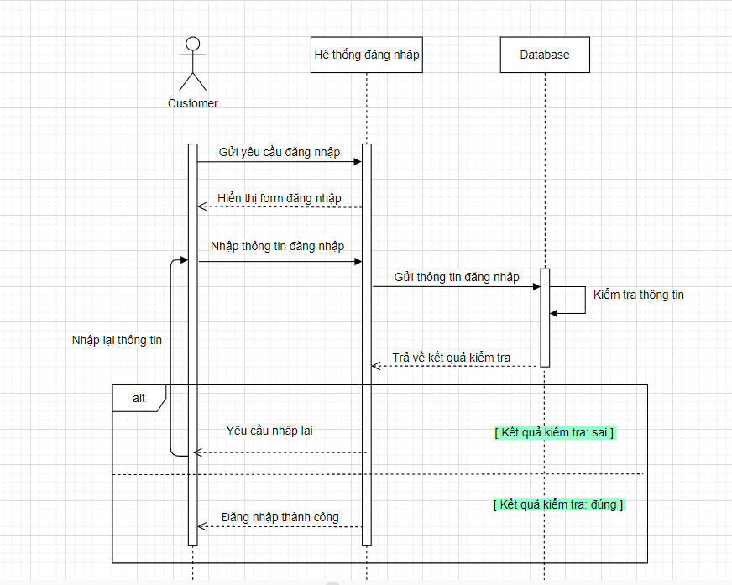

Biểu đồ tuần tự chức năng đăng nhập của người dùng

#### 4.2. Đăng ký

(hình vẽ ở trang sau)

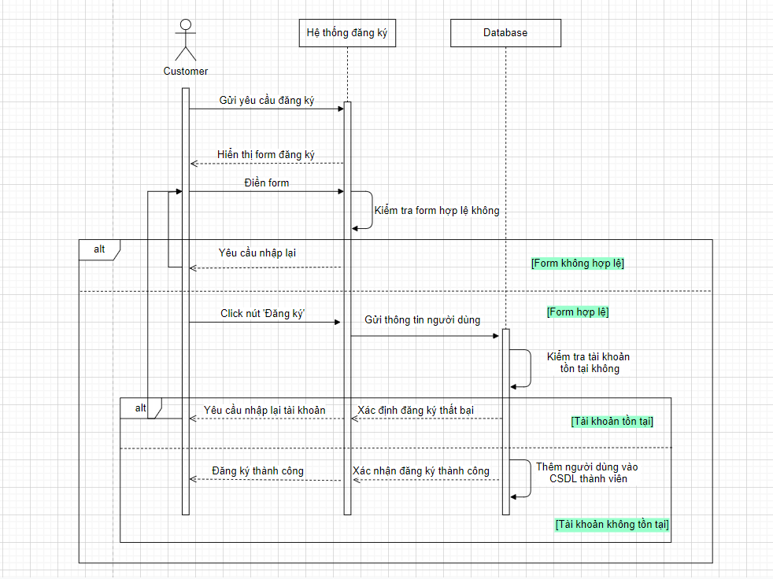

Biểu đồ tuần tự chức năng đăng ký của người dùng

#### 4.3. Đăng xuất

(hình vẽ ở trang sau)

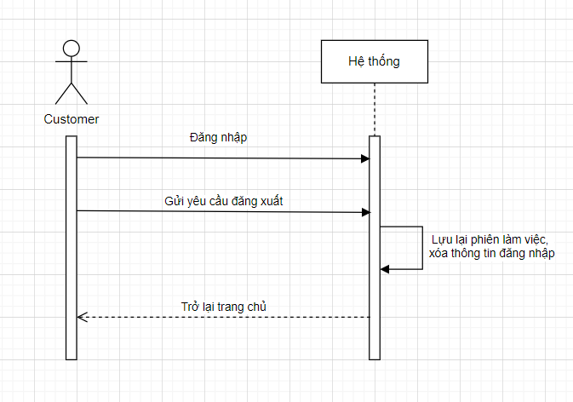

Biểu đồ tuần tự chức năng đăng xuất của người dùng

#### 4.4. Thêm học sinh

#### 4.5. Thêm câu hỏi

#### 4.6. Xóa câu hỏi trong ngân hàng

#### 4.7. Tự động tạo đề thi

# CHƯƠNG II: THIẾT KẾ PHẦN MỀM

## A. THIẾT KẾ KIẾN TRÚC

### 1. Mô hình sử dụng

* Web được xây dựng dựa trên mô hình MVC:

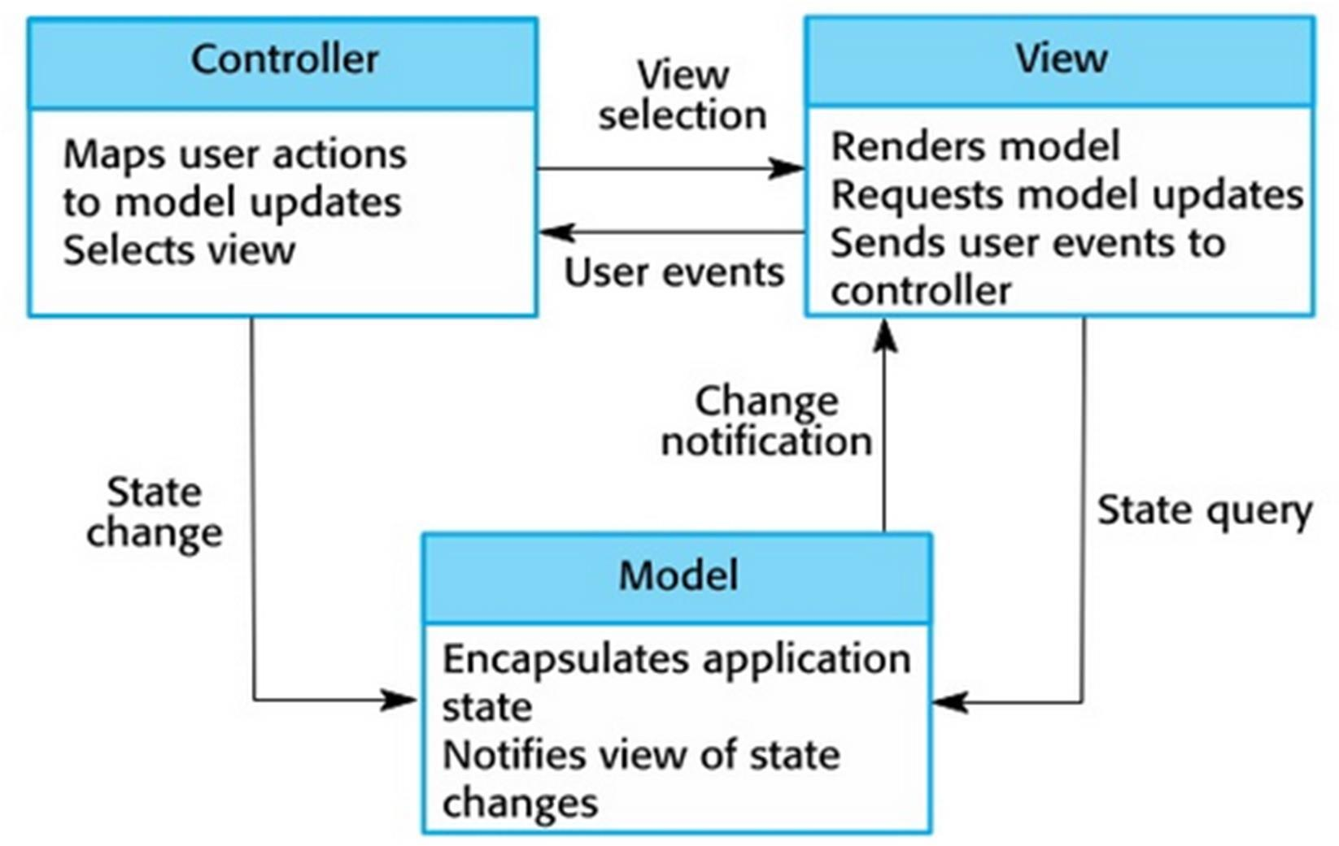

Mô hình MVC gồm 3 loại chính là thành phần bên trong không thể thiếu khi áp dụng mô hình này:

* **Model:** Là bộ phận có chức năng lưu trữ toàn bộ dữ liệu của ứng dụng và là cầu nối giữa 2 thành phần bên dưới là View và Controller. Một model là dữ liệu được sử dụng bởi chương trình. Đây có thể là cơ sở dữ liệu, hoặc file XML bình thường hay một đối tượng đơn giản. Chẳng hạn như biểu tượng hay là một nhân vật trong game.
* **View:** Đây là phần giao diện (theme) dành cho người sử dụng. View là phương tiện hiển thị các đối tượng trong một ứng dụng. Chẳng hạn như hiển thị một cửa sổ, nút hay văn bản trong một cửa sổ khác. Nó bao gồm bất cứ thứ gì mà người dùng có thể nhìn thấy được.
* **Controller:** Là bộ phận có nhiệm vụ xử lý các yêu cầu người dùng đưa đến thông qua View. Một controller bao gồm cả **Model** lẫn **View**. Nó nhận input và thực hiện các update tương ứng.

### Hệ quản trị cơ sở dữ liệu: MySQL

MySQL là hệ quản trị cơ sở dữ liệu tự do nguồn mở phổ biến nhất thế giới và được các nhà phát triển rất ưa chuộng trong quá trình phát triển ứng dụng. Vì MySQL là hệ quản trị cơ sở dữ liệu tốc độ cao, ổn định và dễ sử dụng, có tính khả chuyển, hoạt động trên nhiều hệ điều hành cung cấp một hệ thống lớn các hàm tiện ích rất mạnh

### Java

Java là ngôn ngữ lập trình hướng đối tượng (Object Oriented Programming - OOP) dựa trên các lớp (class). Java là ngôn ngữ lập trình rất phổ biến và đã thống trị lĩnh vực này từ đầu năm 2000 cho đến hiện tại. Java đã được sử dụng trong các lĩnh vực khác nhau. Java đã cải tiến dễ dàng hơn bằng cách loại bỏ tất cả các phức tạp như con trỏ, các toán tử, phương thức nạp chồng. Với rất nhiều ưu điểm, đơn giản nhưng hiệu quả cao, thiết kế hướng đối tượng, đa luồng, mạnh mẽ và linh hoạt

#### Apache POI

Apache POI là một API phổ biến nhất, cho phép các lập trình viên tạo, chỉnh sửa và hiển thị các file MS Office sử dụng ngôn ngữ Java. Là một thư viện được phân phối bởi Apache, gồm các class, method phục vụ việc mã hóa, giải mã dữ liệu từ các file MS Office.

## B. THIẾT KẾ DỮ LIỆU

### 1. Tổng quát

Sơ đồ tổng quát

|  |  |  |
| --- | --- | --- |
| **STT** | **Tên bảng dữ liệu** | **Diễn giải** |
| 1 | taikhoan | Chứa các thông tin tài khoản |
| 2 | tuluan | Chứa các thông tin về câu hỏi tự luận |
| 3 | tracnghiem | Chứa các thông tin về câu hỏi trắc nghiệm |
| 4 | dethi | Chứa các thông tin về các đề thi |
| 5 | hocsinh | Chứa các thông tin về các học sinh |
| 6 | giaovien | Chứa các thông tin về các giáo viên |
| 7 | monhoc | Chứa các thông tin về các môn học |
| 8 | bomonhoc | Chứa các id môn học, giáo viên |
| 9 | thoigianhoc | Chứa thông tin thời gian môn học |
| 10 | lophanhchinh | Chứa thông tin lớp học, giáo viên dạy |

### 2. Chi tiết dữ liệu

#### 2.1. taikhoan

|  |  |  |  |  |
| --- | --- | --- | --- | --- |
| **STT** | **Tên thuộc tính** | **Kiểu** | **Ràng buộc** | **Ý nghĩa/ghi chú** |
| 1 | id | int | not null | Khóa chính, tự động tăng |
| 2 | tendangnhap | varchar | 20 kí tự | Tên của dang nhap người dùng |
| 3 | matkhau | varchar | 20 kí tự | Mật khẩu của người dùng |
| 4 | sdt | varchar | 15 kí tự | Số điện thoại của người dùng |
| 5 | email | varchar | 255 kí tự | email của người dùng |
| 6 | ten | varchar | 255 kí tự | Ten của người dùng |

#### 2.2. tuluan

|  |  |  |  |  |
| --- | --- | --- | --- | --- |
| **STT** | **Tên thuộc tính** | **Kiểu** | **Ràng buộc** | **Ý nghĩa/ghi chú** |
| 1 | id | int | Not null | Khóa chính, tự động tăng |
| 2 | idMonHoc | int | Not null | Khoá ngoại |
| 3 | chuong | int | 9 kí tự | Chương chứa cầu hỏi |
| 4 | deBai | varchar | 255 kí tự | Đề bài của câu hỏi |
| 5 | doKho | int | 9 kí tự | Độ khó của câu hỏi |
| 6 | goi Y | varchar | 255 kí tự | Gợi ý của câu hỏi |

#### 2.3. tracnghiem

|  |  |  |  |  |
| --- | --- | --- | --- | --- |
| **STT** | **Tên thuộc tính** | **Kiểu** | **Ràng buộc** | **Ý nghĩa/ghi chú** |
| 1 | id | int | Not null | Khoá chính |
| 2 | idMonHoc | int | Not null | Khóa ngoại |
| 3 | deBai | varchar | 255 kí tự | Đề bài của câu hỏi |
| 4 | doKho | varchar | 255 kí tự | Độ khó của câu hỏi |
| 5 | A | int | 255 kí tự | Thông tin đáp án A |
| 6 | B | varchar | 255 kí tự | Thông tin đáp án B |
| 7 | C | varchar | 255 kí tự | Thông tin đáp án C |
| 8 | D | varchar | 255 kí tự | Thông tin đáp án D |
| 9 | dapAn | varchar | 255 kí tự | Đáp án của câu hỏi |

#### dethi

|  |  |  |  |  |
| --- | --- | --- | --- | --- |
| **STT** | **Tên thuộc tính** | **Kiểu** | **Ràng buộc** | **Ý nghĩa/ghi chú** |
| 1 | id | int | Not null | Khóa chính, tự động tăng |
| 2 | Direction | int | 255 kí tự | Thông tin |
| 3 | idMonHoc | int | 9 kí tự | Chứa id môn học |

#### hocsinh

|  |  |  |  |  |
| --- | --- | --- | --- | --- |
| **STT** | **Tên thuộc tính** | **Kiểu** | **Ràng buộc** | **Ý nghĩa/ghi chú** |
| 1 | id | int | not null | Khóa chính, tự động tăng |
| 2 | ho | varchar | 255 kí tự | Họ của học sinh |
| 3 | ten | varchar | 255 kí tự | Tên của học sinh |
| 4 | ngaysinh | date | Not null | Ngày sinh của học sinh |
| 5 | gioitinh | varchar | 10 kí tự | Giới tính của học sinh |
| 6 | cccd | varchar | 13 kí tự | Chứng minh nhân dân của học sinh |
| 7 | sdt | varchar | 15 kí tự | Số điện thoại của học sinh |
| 8 | email | varchar | 255 kí tự | Email của học sinh |
| 9 | tenBo | varchar | 255 kí tự | Tên bố của học sinh |
| 10 | tenMe | varchar | 255 kí tự | Tên mẹ của học sinh |
| 11 | sdtPhuHuynh | varchar | 15 kí tự | Số điện thoại phụ huynh học sinh |
| 12 | idLopHanhChinh | int | 9 kí tự | Mã lớp |

#### monhoc

|  |  |  |  |  |
| --- | --- | --- | --- | --- |
| **STT** | **Tên thuộc tính** | **Kiểu** | **Ràng buộc** | **Ý nghĩa/ghi chú** |
| 1 | id | int | not null | Khóa chính, tự động tăng |
| 2 | tenMonHoc | varchar | 255 kí tự | Tên môn học |

#### lopmonhoc

|  |  |  |  |  |
| --- | --- | --- | --- | --- |
| **STT** | **Tên thuộc tính** | **Kiểu** | **Ràng buộc** | **Ý nghĩa/ghi chú** |
| 1 | id | int | not null | Khóa chính, tự động tăng |
| 2 | idMonHoc | int | 9 kí tự | Mã môn học |
| 3 | idGVPT | int | 9 kí tự | Mã giáo viên |

#### giaovien

|  |  |  |  |  |
| --- | --- | --- | --- | --- |
| **STT** | **Tên thuộc tính** | **Kiểu** | **Ràng buộc** | **Ý nghĩa/ghi chú** |
| 1 | id | int | not null | Khóa chính, tự động tăng |
| 2 | ho | varchar | 255 kí tự | Họ của học sinh |
| 3 | ten | varchar | 255 kí tự | Tên của học sinh |
| 4 | ngaysinh | date | Not null | Ngày sinh của học sinh |
| 5 | gioitinh | varchar | 10 kí tự | Giới tính của học sinh |
| 6 | cccd | varchar | 13 kí tự | Chứng minh nhân dân của học sinh |
| 7 | sdt | varchar | 15 kí tự | Số điện thoại của học sinh |
| 8 | email | varchar | 255 kí tự | Email của học sinh |
| 9 | diaChi | varchar | 255 kí tự | Tên bố của học sinh |
| 10 | chucVu | varchar | 255 kí tự | Tên mẹ của học sinh |
| 11 | lương | varchar | 15 kí tự | Số điện thoại phụ huynh học sinh |

#### lophanhchinh

|  |  |  |  |  |
| --- | --- | --- | --- | --- |
| **STT** | **Tên thuộc tính** | **Kiểu** | **Ràng buộc** | **Ý nghĩa/ghi chú** |
| 1 | id | int | not null | Khóa chính, tự động tăng |
| 2 | tenLop | varchar | 255 kí tự | Tên lớp học |
| 3 | idGVPT | int | 9 kí tự | Mã giáo viên |

#### thoigianhoc

|  |  |  |  |  |
| --- | --- | --- | --- | --- |
| **STT** | **Tên thuộc tính** | **Kiểu** | **Ràng buộc** | **Ý nghĩa/ghi chú** |
| 1 | id | int | not null | Khóa chính, tự động tăng |
| 2 | ngayTrongTuan | varchar | 255 kí tự | Ngày học |
| 3 | thoiGian | varchar | 255 kí tự | Thời gian học |
| 4 | phongHoc | varchar | 255 kí tự | Tên phòng học |

## C. THIẾT KẾ GIAO DIỆN

### 1. Giao diện đăng nhập

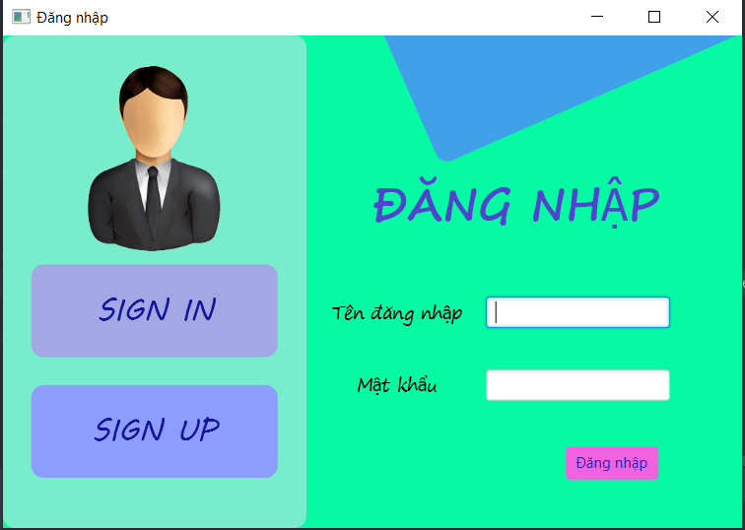

### 2. Giao diện đăng ký

### Giao diện ngân hàng Đề thi

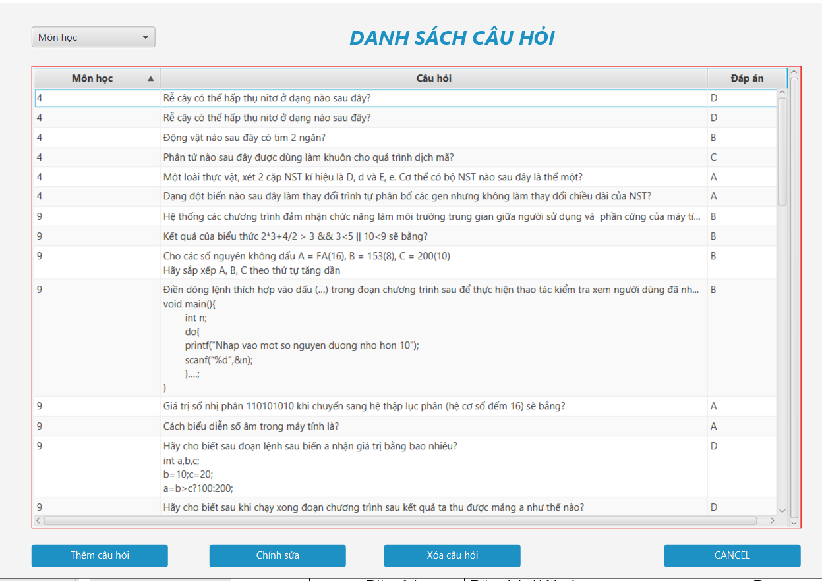

### Giao diện quản lý Học Viên

### Giao diện quản lý Giáo Viên

### Giao diện đề thi

#### 6.1. Tạo đề thi tự động

# CHƯƠNG III. KIỂM THỬ

|  |  |  |
| --- | --- | --- |
| TEST | YÊU CẦU | ĐÁNH GIÁ |
| Đăng ký | Đăng ký tài khoản | Đạt |
|  | Đăng ký thành công hiển thì hiển thị thông báo | Đạt |
|  | Hiển thị thông báo khi nhập không đúng yêu cầu hoặc tài khoản đã tồn tại | Đạt |
| Đăng nhập | Truy cập vào đăng nhập | Đạt |
|  | Nhập đúng tên tài khoản và mật khẩu thì truy cập vào trang chính | Đạt |
|  | Nhập sai mật khẩu thông báo sai mật khẩu và yêu cầu nhập lại mật khẩu | Đạt |
| Đăng xuất | Truy cập vào đăng xuất | Đạt |
| In xuất đề thi | In, xuất đề thi | Đạt |
|  | Hiển thị thông báo mỗi khi In | Chưa Đạt |
| Quản lý ngân hàng câu hỏi | Thêm, xoá, chỉnh sửa câu hỏi | Đạt |
| Tạo đề thi theo yêu cầu | Click đặt hàng thông báo “Bạn đã tạo đề thành công” và lưu đề thi | Đạt |
|  | Thông báo “không phản hồi” nếu đặt hàng thất bại | Đạt |
|  | Tự động tạo đề thi dựa trên ngân hàng câu hỏi | Đạt |
| Đảo thứ tự câu hỏi | Đảo thứ tự câu hỏi trong đề và lưu đề thi mới | Chưa Đạt |
|  | Thông báo “không phản hồi” nếu thất bại | Chưa Đạt |
| Thêm, xoá giáo viên/sinh viên | Thêm, xoá giáo viên/sinh viên cập nhật dữ liệu | Đạt |
|  | Thông báo “không phản hồi” nếu thêm/xoá thất bại | Đạt |

# CHƯƠNG IV. KẾT LUẬN

## **Ưu điểm**

* + App được xây dựng đã cơ bản đáp ứng được yêu cầu đã đề ra
  + Mã nguồn được chia thành các file một cách hệ thống, thực hiện chức năng riêng, tạo điều kiện cho việc bảo trì và phát triển hệ thống được dễ dàng hơn

## **2. Nhược điểm**

* Một số chức năng chưa hoàn thiện theo yêu cầu đã đề ra
* Phần đăng nhập, đăng ký hệ thống còn đơn giản, chưa hoàn thiện được yêu cầu khi nhập thông tin
* Bảo mật kém

## **3. Hướng nâng cấp phần mềm**

* Có thể phát triển thành Phần mềm quản lý Học Sinh, Sinh viên, điểm số, tăng thêm các chức năng chấm bài tự động